技术参数

制作技术要求
序号 | 产品名称 | 参考图片 | 规格（mm） | 数量 | 材质说明
1 | 医生诊断桌 | 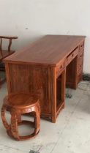 | 1300*550*760 | 1 | 1.基材：老榆木，经过除虫，两次烘干，根据南北气候差异，精密监测木材含水率控制范围8-12%。  2、漆面：采用环保型水性漆，半开放式涂装效果；水性漆不含苯、甲苯、二甲苯、甲醛、游离TDI有毒重金属，无毒无刺激气味，对人体无害，不污染环境。  3：配件：全部使用进口五金配件，耐氧化、耐腐蚀，经久耐用。  4：结构：榫卯工艺，坚固耐用，传承中华千年技艺精髓
2 | 诊断床 | 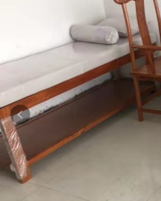 | 1800*600*650 | 1 | 1.基材：老榆木，经过除虫，两次烘干，根据南北气候差异，精密监测木材含水率控制范围8-12%。  2、漆面：采用环保型水性漆，半开放式涂装效果；水性漆不含苯、甲苯、二甲苯、甲醛、游离TDI有毒重金属，无毒无刺激气味，对人体无害，不污染环境。  3：配件：全部使用进口五金配件，耐氧化、耐腐蚀，经久耐用。  4：结构：榫卯工艺，坚固耐用，传承中华千年技艺精髓  5、诊断床下面加装储物柜
3 | 诊断椅 | 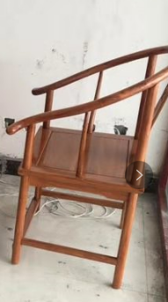 | 950*580*420 |  | 1.基材：老榆木，经过除虫，两次烘干，根据南北气候差异，精密监测木材含水率控制范围8-12%。  2、漆面：采用环保型水性漆，半开放式涂装效果；水性漆不含苯、甲苯、二甲苯、甲醛、游离TDI有毒重金属，无毒无刺激气味，对人体无害，不污染环境。  3：配件：全部使用进口五金配件，耐氧化、耐腐蚀，经久耐用。  4：结构：榫卯工艺，坚固耐用，传承中华千年技艺精髓
4 | 就诊椅、蹬 | 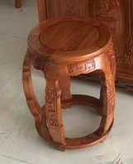 | 300*450（520*320*400） |  | 1.基材：老榆木，经过除虫，两次烘干，根据南北气候差异，精密监测木材含水率控制范围8-12%。  2、漆面：采用环保型水性漆，半开放式涂装效果；水性漆不含苯、甲苯、二甲苯、甲醛、游离TDI有毒重金属，无毒无刺激气味，对人体无害，不污染环境。  3：配件：全部使用进口五金配件，耐氧化、耐腐蚀，经久耐用。  4：结构：榫卯工艺，坚固耐用，传承中华千年技艺精髓

